**אוניברסיטת בן גוריון**

**הפקולטה למדעי ההנדסה**

**המחלקה להנדסת מכונות**

**תרגיל בית**

**מערכות מכטרוניות**

שמות הסטודנטים:

נעם חסון 204355556

רוני לוין 304865199

תאריך הגשה: יוני 2020

שם המרצה: פרופ' שי ארוגטי

סיון תש"פ יוני 2020

# מידול תהליך

כיום בעולם ההנדסה נהוג למדל קפיצים כרכיבים המפעילים כוח פרופורציונאלי למרחק מנקודת שווי המשקל:

|  |  |
| --- | --- |
|  |  |

אולם, ניתן לקבל קירוב יותר טוב לקפיץ אמיתי ע"י קירוב הכוח לפולינום מסדר גבוהה יותר:

|  |  |
| --- | --- |
|  |  |

כאשר משתמשים בקרובים מסדר גבוהה, משוואות התנועה המושפעות מהקפיץ הופכות ללא לינאריות. בתרגיל בית זה ננסה לבקר מערכת מסה וקפיץ לא לינארי המקורב ע"י פולינום מסדר 3.

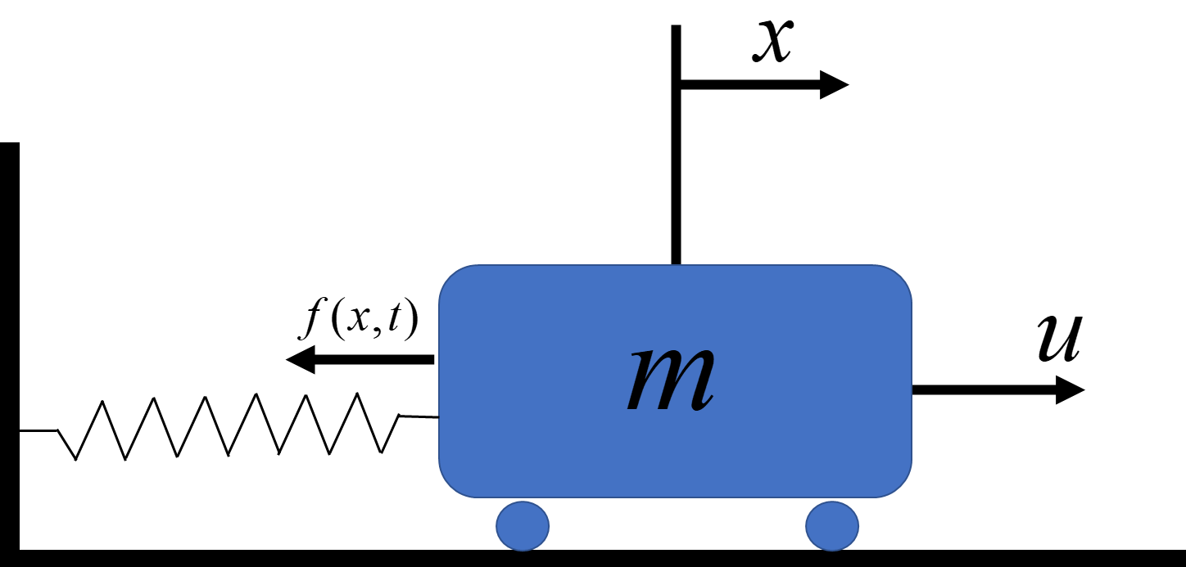

|  |  |
| --- | --- |
|  |  |

בעזרת דג"ח נמצא את משוואת התנועה של העגלה:



# בקר אדפטיבי למערכת

נציע בקר אדפטיבי לבקרה על המערכת הנ"ל אשר יאפשר עקיבה אחר מערכת יחוס מסדר שני. זאת מכיוון שרצוי שמערכת היחסית תהיה מאותו (או פחות) סדר כמו המערכת המבוקרת. בנוסף מערכת מסדר שני קל להגדיר כך שתתן ביצועים דרושים.

## הצעת בקר אדפטיבי

על מנת לתכנן את הבקר האדפטיבי, נניח ראשית כי הפרמטרים  ידועים מראש. כאמור ניתן להציג את התהליך באופן הבא:



נגדיר את השגיאה כהפרש בין מצב מערכת היחוס למצב המערכת הלא לינארית שיש לבקר:



נגדיר את פרמטר כך:



ופרמטר z בדרך הבאה:



ניתן לבטא את z(t) גם כך:



כעת נניח אות בקרה מהצורה הבאה:



נציב את אות הבקרה למשוואת התנועה:



ונשים לב כי :





מתקבלת מערכת לינארית מסדר ראשון בה משתנה המצב הוא z.

כלומר, כאשר הקבועים ידועים מראש, ניתן להחליף משתנים כך שהמערכת מיוצגת כמערכת מסדר ראשון מסוג SPR עבור הדינמיקה של z. המערכת יציבה ולכן שואפת ל-0.

אמנם, במציאות אין אנו יודעים תמיד את הפרמטרים של המערכת בוודאות, ולכן נרצה לשערך אותם. במצב זה משוואת התנועה תראה כך:



כאשר הם הפרמטרים המשוערכים במשוואת התנועה. כעת נבטא את השגיאות בשערוך הפרמטרים האלה:



כדי לתכנן את חוק האדפטציה, נשמש בתכונה של מערכות מסוג SPR:



כאשר במקרה שלנו מתקבל



בדרך כלל מראים התכנסות של הפרמטר e(t) ל-0, במקרה שלנו מראים התכנסות ל-0 של z(t) שמהווה כניסה למערכת לינארית יציבה מסדר ראשון בה משתנה המצב הוא e(t), כך שגם הוא יתכנס ל-0.

כאשר  מתאר את הווקטור התלוי בזמן וממלא את מקומו של v, כלומר ניתן למדוד אותו לאורך הזמן. הקבוע k מיוצג במקרה שלנו ע"י הביטוי  והסימן שלו ידוע (חיובי).

ניתן להראות עבור מערכת SPR ניתן לשערך פרמטרים ע"י חוק האדפטציה הבא:



כך ש  חסומים באופן גלובלי. בנוסף, אם x חסום אז ניתן לומר שz(t) שואף ל-0 כאשר  וכך שגם שגיאת העקיבה e(t) תשאף ל-0 כאשר  .

## הוכחת התכנסות

נציע פונקציית ליאפונוב מועמדת מהצורה:



ולפי המערכת שלנו, ובהינתן מסה חיובית:



ניתן לראות שפונקציית ליאפונוב מוגדרת חיובית. כעת נרצה להראות שהנגזרת שלה חצי שלילית.





נציב את המשתנים לפי חוק האדפטציה:





כזכור, במקרה האדפטיבי התקבלה המערכת הבאה בחוג הסגור:



ובמקרה שלנו:



נציב זאת במשוואה ונקבל:





הראינו כי לפונקצית לאפונוב שבחרנו קיים חסם תחתון, בנוסף הראינו כי הנגזרת שלה שלילית תמיד. ובעזרת הלמה של ברבלט ניתן לומר כי המערכת יציבה ומתכנסת לנקודת שווי המשקל.

## מערכת יחוס

מערכת היחוס תקבע את צורת ההתנהגות הרצויה מהמערכת המבוקרת. לעיתים קרובות אות היחוס המקורי מושפע מחיישנים בעלי רעש גדול. מכיוון שהבקר שתכננו דורש שימוש בנגזרות האות הנכנס, יש צורך לסנן את אות זה מתדרים גבוהים ולמצות מימנו את הנגזרות. מערכת היחוס מספקת את שתי הדרישות האלה.

חשוב לציין שהשימוש במערכת יחוס עבור אות בקרה קבוע יגרום למערכת המבוקרת להיות לא אוטונומית מכיוון שאות הבקרה יהיה תלוי בזמן בהתאם לתגובת המעבר של מערכת היחוס.

מערכת היחוס שנבחר תהיה מערכת מסוג "מסה, קפיץ, מרסן" פשוטה. הביצועים שנדרוש ממנה הם תגובת יתר 5% וזמן להתייצבות של 2 שניות. נציג את מערכת היחוס בה נשתמש:





נדרוש את הביצועים הבאים ממערכת היחוס:





# הכנת סימולציה בSimulink

בעזרת תוכנת Simulink הוכנה סימולציה המתארת את המערכת הלא לינארית עם הבקר האדפטיבי. בשלב זה הפרמטרים של הבקר קבועים וידועים מראש.

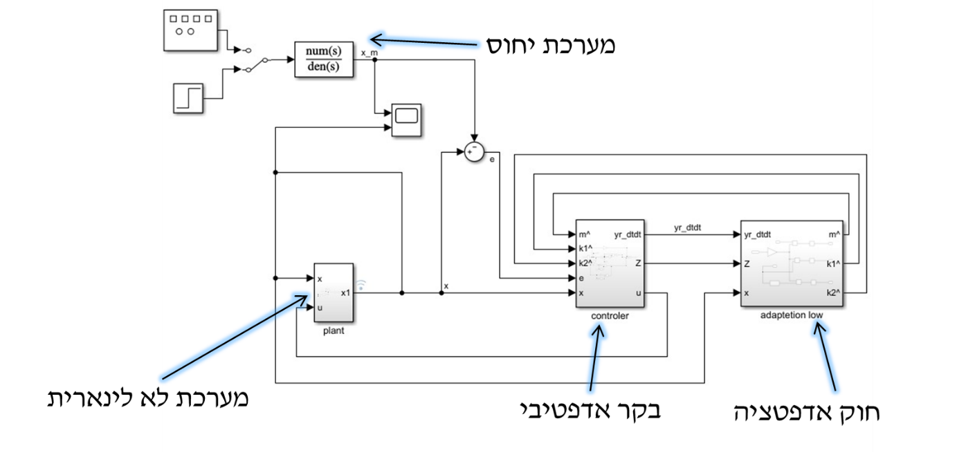

איור ‎3‑1:חוג הבקרה

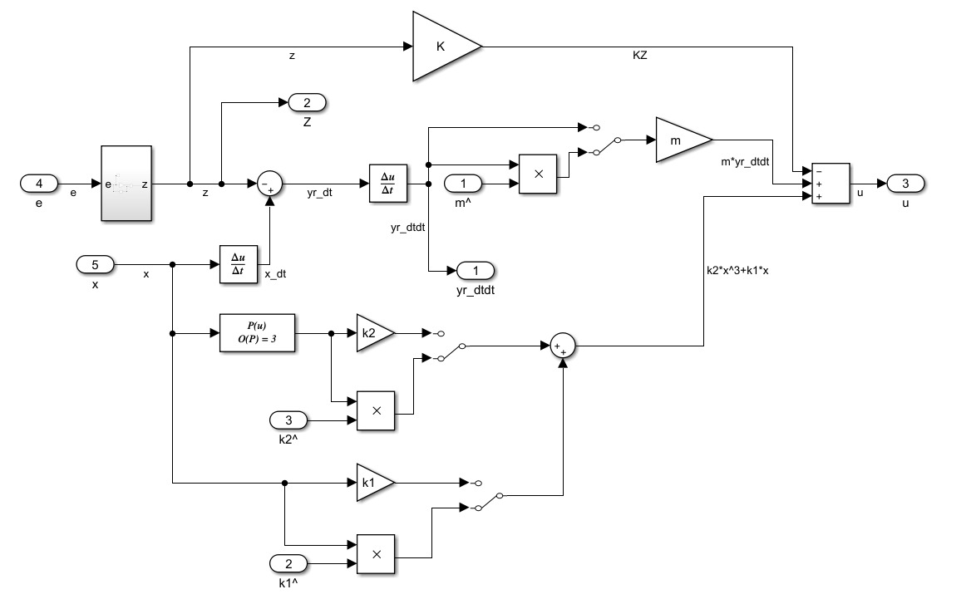

איור ‎3‑2:בקר אדפטיבי

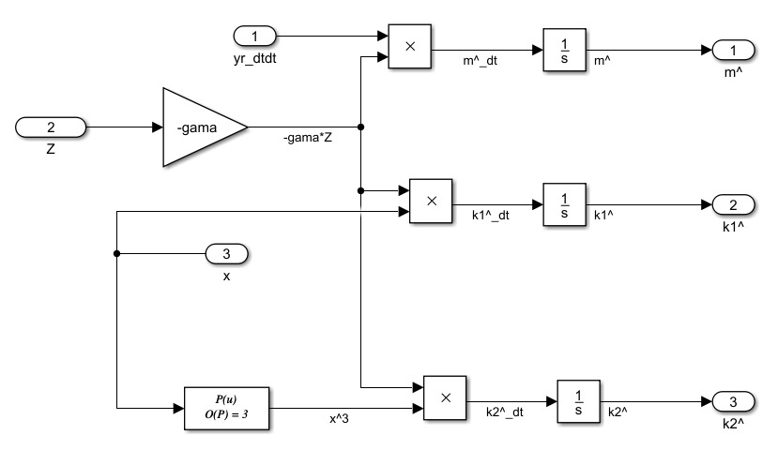

איור ‎3‑3: חוק אדפטציה

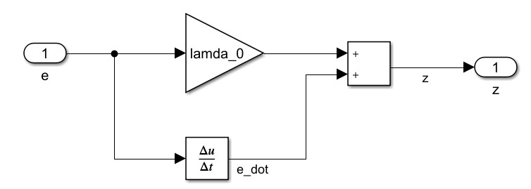

איור ‎3‑4: חישוב פרמטר z

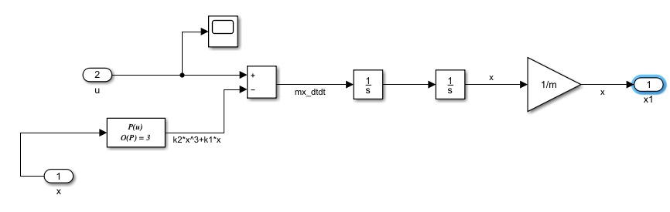

איור ‎3‑5: Plant לא לינארי

## תוצאות הסימולציה – בהינתן פרמטרים ידועים

בסימולציה הנוכחית מערכת היחוס נתונה לכניסת מדרגה, הפרמטרים  (מסת הגוף וקבועי הקפיץ הלא לינארי) במקרה זה הם קבועים וידועים מראש:



פרמטרים קבועים אלה מוזנים לבקר. בנוסף מערכת היחוס הוגדרה בעזרת הפרמטרים הבאים:



והפרמטרים עבור הבקר הושמו כ:



תוצאות הסימולציה הם כלהלן:

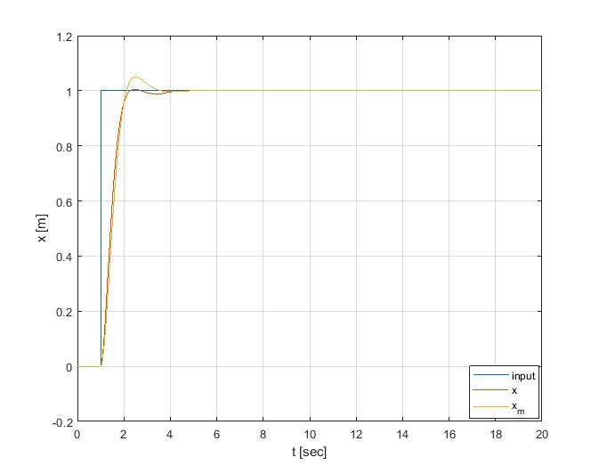

איור ‎3‑6: תגובת מערכת היחוס והמערכת בחוג סגור לכניסת מדרגה

 הוא מיקום מערכת היחוס ו הוא מיקום המערכת המבוקרת. ניתן לראות שמערכת היחוס אכן עוקבת אחרי אות היחוס. ובנוסף מתקיימת עקיבה טובה למדי של המערכת המבוקרת אחרי מערכת היחוס והשגיאה לאורך הזמן בין מערכת היחוס למערכת המבוקרת ניתן לראות באיור הבא:

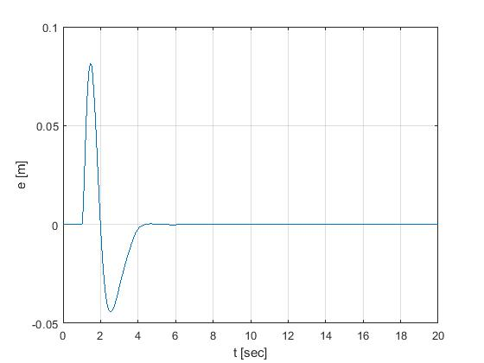

איור ‎3‑7: שגיאת העקיבה של המערכת בחוג סגור אחר מערכת היחוס

ניתן לראות כי השגיאה המקסימלית היא בגודל, בנוסף ניתן לראות כי המערכת מתייצבת לאחר 2 שניות (מתחילת כניסת המדרגה) בהתאם לדרישות ממערכת היחוס.

נביט כעת בפרמטר z לאורך הזמן:

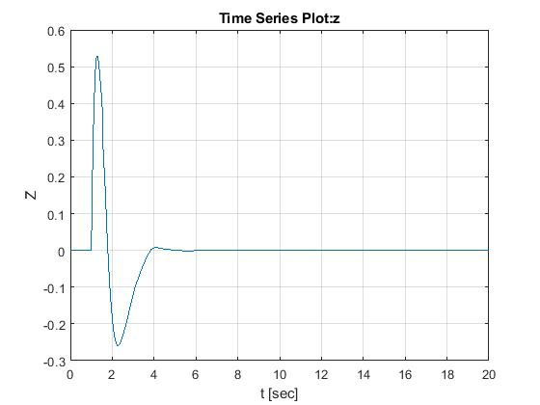

איור ‎3‑8: פרמטר z לאורך הזמן

כזכור מצאנו כי הנגזרת של פונקצית ליאפונב הנבחרת היא:



איור ‎3‑6 ניתן לראות שהמערכת מגיעה להתייצבות לאחר כ3, באותו זמן ניתן לראות כי פרמטר z התייצב אף הוא על הערך 0. ניתן להבין כי כאשר המערכת מתיצבת, פונקצית ליאפונוב שהגדרנו עבורה מגיעה לנקודת מינימום.

# סימולציה עם בקר אדפטיבי

המערכת שונתה כך שהפרמטרים כעת משתנים בזמן לפי חוק האדפטציה:



## כניסת מדרגה

נגדיר את קצב הלמידה לונביט בתגובת המערכת באיור הבא:

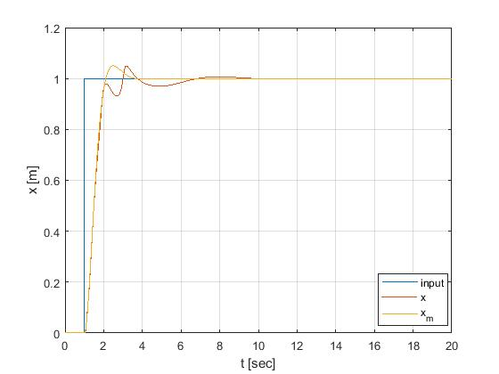

איור ‎4‑1: תגובת המערכת בחוג סגור עם הבקר האדפטיבי אל מול מערכת היחוס

 הוא מיקום מערכת היחוס ו הוא מיקום המערכת המבוקרת. ניתן לראות כי בהשוואה למקרה בו אין אנו יודעים את פרמטרי המערכת באופן מושלם, ישנה ירידה ביכולת העקיבה של הבקר. זאת בגלל שהבקר נדרש לשערך את פרמטרים אלה בעת ריצת הסימולציה.

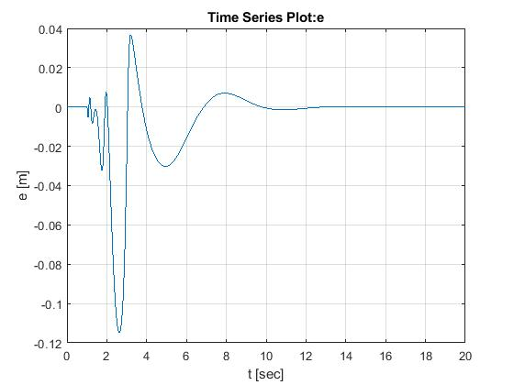

איור ‎4‑2: שגיאת המערכת המבוקרת בבקר אדפטיבי

ניתן לראות כי השגיאה המקסימלית של המערכת היא כ, שגיאה זו גדולה פי 2.5 מהשגיאה במצב בו הפרמטרים של המערכת היו ידועים מראש. במציאות, יכולת ההערכה של מודל המערכת היא מוגבלת, ולכן הגישה האדפטיבית תהיה לעיתים עדיפה, מכיוון שאין צורך בהזנת הפרמטרים לבקר כשמשתמשים בה.

נביט כעת בהערכת הפרמטרים ע"י הבקר לאורך הזמן:

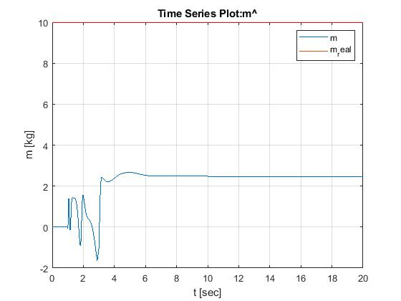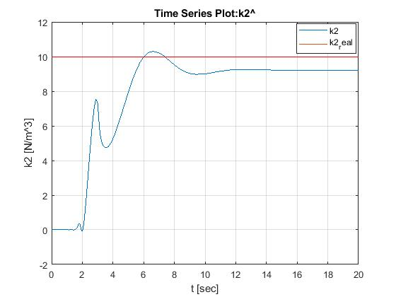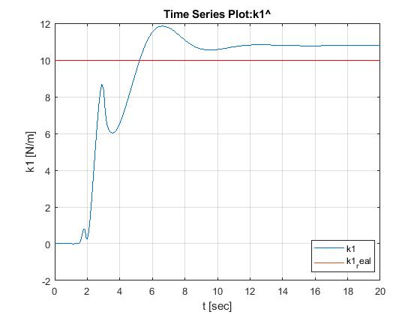

איור ‎4‑3: שיערוך פרמטרי המערכת ע"י הבקר 

באדום מסומן הערך האמיתי של הפרמטרים ובכחול מסומן שיערוך הבקר לפרמטרים אלה. מעניין לראות כי הבקר שיערך את הפרמטרים לערך לא מדויק. אמנם ממצא זה אינו חריג, מכיוון שהבקר משנה את הפרמטרים כך שיאפשרו עקיבה אחר אות היחוס, והוא מסוגל לעשות זאת רק כאשר המערכת "מעוררת", כלומר רק בזמן תגובת המעבר.

נביט בפרמטר z עבור המערכת עם הבקר האדפטיבי:

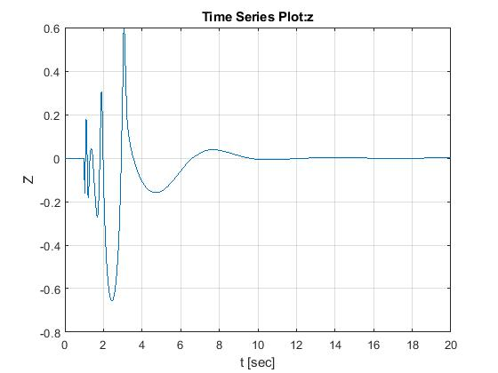

איור ‎4‑4: פרמטר z לאורך הזמן

ניתן לראות כי בהשוואה למקרה הלא אדפטיבי, התכנסות הפרמטר z איטית יותר מהמקרה בו הפרמטרים היו ידועים. זה מעיד על התכנסות איטית יותר של פונקצית ליאפונוב לנקודת שווי המשקל.

## תגובת המערכת לכניסה משתנה בזמן

על מנת לבחון את פעולת הבקר האדפטיבי המערכת הוזנה בכניסה מחזורית:



כאשר sawtooth וsquare הן פונקציות רציפות ובלתי גזירות. נרצה ללמוד כיצד מתמודד הבקר עם כניסות אלה. תגובת מערכת היחוס ותגובת המערכת בחוג סגור מיוצגים באיור הבא:

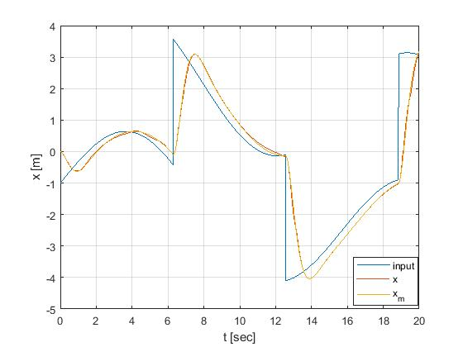

איור ‎4‑5 תגובת המערכת לכניסה משתנה בזמן

ניתן לראות שישנה עקיבה טובה של המערכת אחר מערכת היחוס, ושביצועי המערכת מושפעים בעיקר מיכולת העקיבה של מערכת היחוס אחרי אות היחוס.

נביט בערכו של הפרמטר z לאורך הזמן:

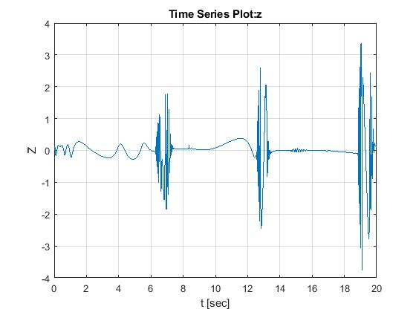

איור ‎4‑6: פרמטר z לאורך זמן

כזכור, ערכו של פרמטר z אשר בעזרת הביטוי  מבטא את הנגזרת של פונקציית ליאפונוב, התכנס ל-0 במקרה של כניסת המדרגה, אך במקרה זה של כניסה מחזורית קיים עירור תמידי של המערכת והפרמטר z לא מתכנס אך נראה כי הוא חסום. בנוסף ניתן לראות כי גם פרמטרי הבקר אינם מתכנסים אך הם נשארים חסומים:

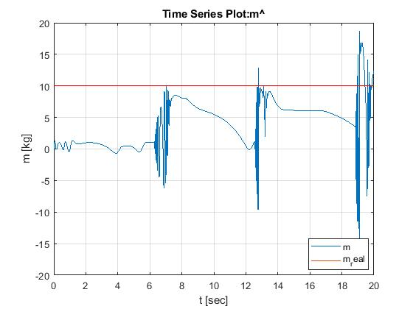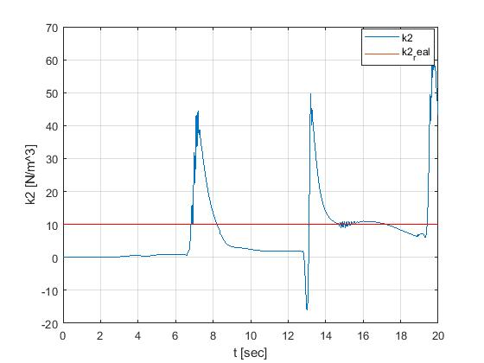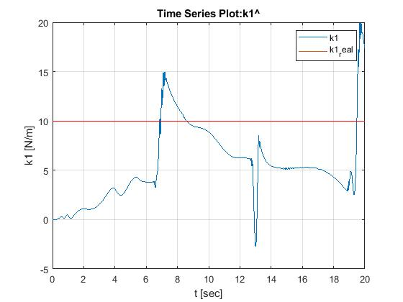

איור ‎4‑7: ערכי הפרמטרים של הבקר לאורך זמן בכניסה מחזורית

נראה כי נקודת בלתי גזירות או בעלות שינוי מהיר באות כניסה גורמות לשינויים חדים בפרמטרים של הבקר, כניסה חלקה לבקר גורמת לשינויים מתונים בלבד בהם. עם זאת העקיבה אחר מערכת היחוס לא נפגעת באופן משמעותי במקרה בו הבקר פועל באופן רציף.

# הפעלת הבקר בתצורה דיגיטלית

כיום נהוג לממש בקרים באופן דיגיטלי. מימוש הבקר בדרך זו פוגע בביצועיו בדרך כלל ונרצה לראות כיצד יתנהג הבקר במימושו הדיסקרטי, והאם יכולת העקיבה של המערכת אחר מערכת היחוס תפגע. החלקים שעברו דיסקרטיזציה הם מערכת היחוס, חוק הבקה, והבקר עצמו, וזאת מכיוון שבמציאות חלקים אלה ימומשו על מיקרו מחשב מסוג כלשהו אשר פועל ע"י חישובים בצעדי זמן דיסקרטיים.

מימוש תהליך הדסקרטיזציה של הבקר בוצע באופן עקיף. כלומר במקום שימוש במשוואות דיפרנציאליות התקבלו משוואות הפרשים. שינוי זה נעשה ע"י החלפת אינטגרלים ונגזרות רציפים בדיסקרטיים וסדר ראשון. ניקח לדוגמה אינטגרל רציף:



אינטגרל זה יהפוך במקרה הבדיד ל:



כלומר, כדי לחשב את ערכו של I (האינטגרל על x ) בצעד הזמן k, יש לפתור את המשוואה האלגברית הבאה:



באופן דומה נגדיר נגזרת ראשונה דיסקרטית מסדר ראשון:



נשתמש כעת במשוואות , (15)*, כדי להפוך את הבקר המוצע לדיסקרטי. הנגזרות של משתני המצב  מחושבות באופן נומרי בדרך הבאה:*



*השגיאה בצעד הזמן הנוכחי:*



*הנגזרת הנומרית של השגיאה בזמן היא:*



*את הפרמטרים נחשב בדומה למקרה הרציף:*



*ואת*  נגזור באופן נומרי בדומה לשאר הפרמטרים:



כעת נותר להאריך את הפרמטרים של הבקר בעזרת הנגזרות שלהם בכל צעד זמן. נבצע זאת ע"י הערכת הנגזרת שלהם ואינטגרציה נומרית שלה:





לבסוף, נציב את כל הביטויים בביטוי עבור u:



דיאגרמת הבלוקים של הבקר הדיסקרטי מוצגת באיור הבא:

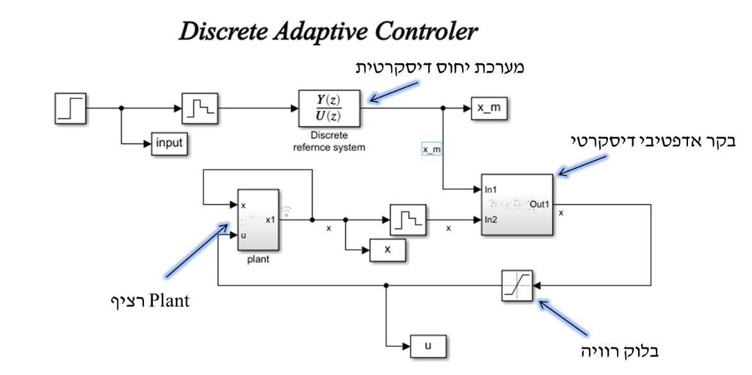

איור ‎5‑1: מערכת בקרה בדידה בחוג סגור

כאשר הבקר האדפטיבי בנוי בצורה הבאה:

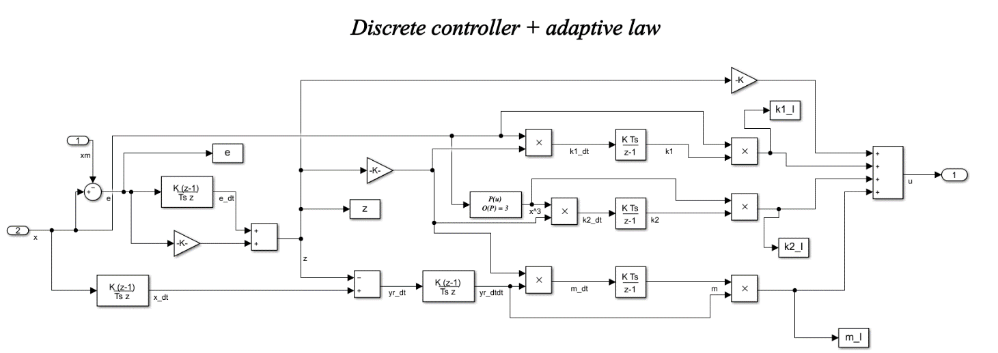

ניתן לראות שבלוקים של נגזרות רציפות הוחלפו בבלוקים של נגזרות בדידות, וכך גם עבור האינטגרטורים. בניגוד לבקר ומערכת היחוס אשר ממומשים באופן בדיד, הPlant ממומש באופן רציף כך:

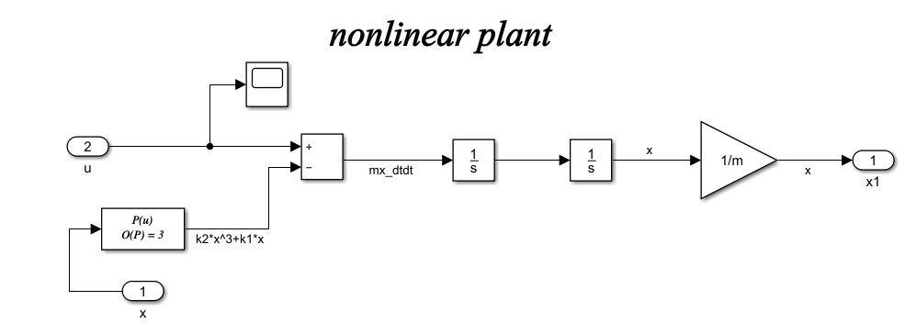

איור ‎5‑2: Plant רציף לא לינארי

נביט בביצועי המערכת בצעדי זמן שונים עבור הבקר האדפטיבי, כאשר קצב הלמידה הנבחר הוא

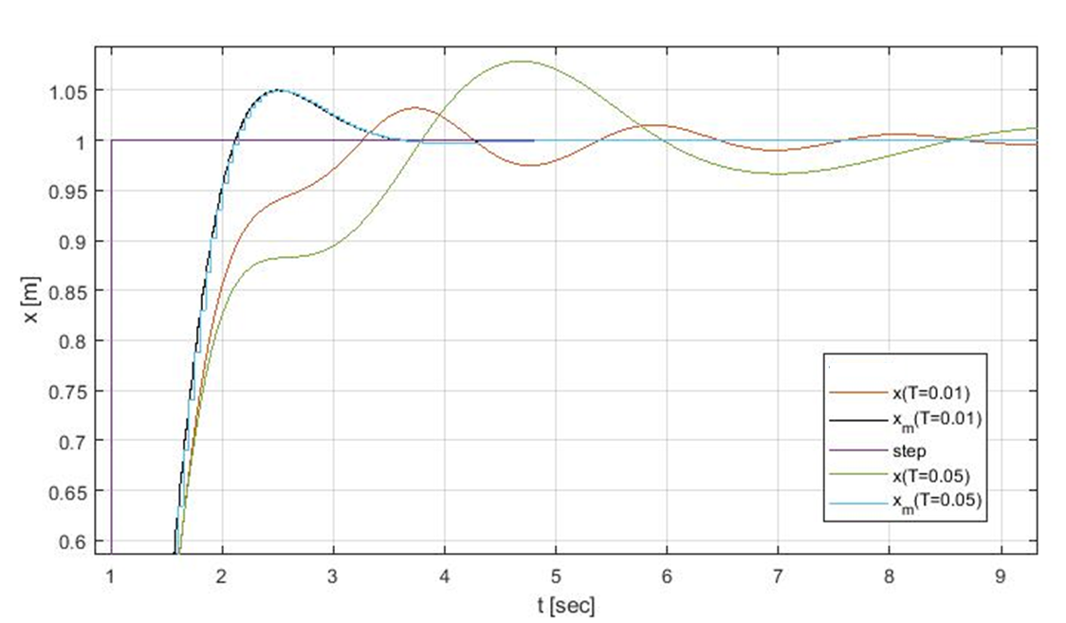

איור ‎5‑3: ביצועי הבקר עבור צעדי זמן ו

מאיור ‎5‑3 ניתן לראות כי הגדלת צעד הזמן גורמת לגדילה בפאזה של המערכת בחוג סגור וגם לעליה בתגובת היתר. תגובת מערכת היחוס מסומנת כאות דיגיטלי מכיוון שמערכת היחוס ממומשת על המיקרו בקר. באיור ‎5‑3 מופיעים גם אות היחוס, שבמקרה זה הוא אות מדרגה ואותות מערכות היחוס עבור צעדי זמן של 0.01 ו0.05 שניות.

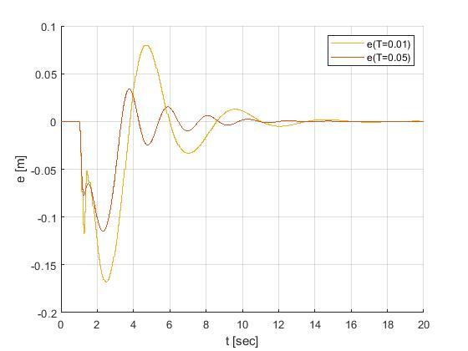

איור ‎5‑4: שגיאת העקיבה עבור צעדי זמן  ו

מאיור ‎5‑4 ניתן לראות בבירור כי הגדלת צעד הזמן משפיעה לרעה על השגיאה של המערכת ממערכת היחוס, ולכן נעדיף להקטין את צעד הזמן עד כמה שניתן, אך לא תמיד הדבר אפשרי מפאת מגבלות חומרה. ניקח לדוגמה מקרה בו צעד הזמן גדול יחסית:



צעד זמן גדול זה גורם לאוסילציות של המערכת סביב מערכת היחוס במצב המתמיד וזוהי תוצאה בלתי רצויה.

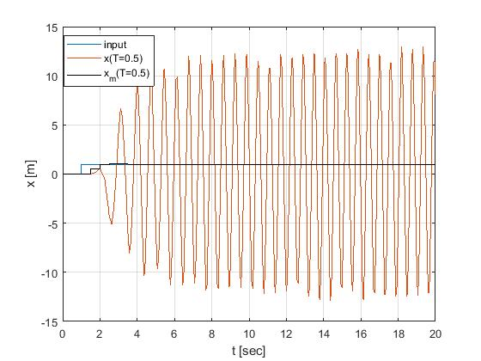

איור ‎5‑5:ביצועי הבקר עבור צעדי זמן  ו

# השפעת ההגדלה של צעדי הזמן על ביצועי המערכת

ראינו כי ככל שמגדילים את צעד הזמן, ביצועי הבקר נפגעים: השגיאה מאות היחוס גדלה ונוספת פאזה למערכת בחוג סגור. כאשר מגדילים את צעד הזמן ל 0.1 שניות ניתן לראות כי המערכת בחוג סגור מתבדרת באופן סימטרי וחסום סביב המצב המתמיד של מערכת היחוס. פגיעה זו בביצועי הבקר נובעת בעיקר מה ZOH שקיים בתוצאה הסופית אך לא נלקח בחשבון בתכנון. ה ZOH כולל השהייה בזמן ולכן גורם לפיגור פאזה ופוגע ביציבות. למדנו כי ניתן להתייחס לפיגור הפאזה הזה (ולהפרש הפאזה הקטן הנגרם מכך) ע"י הוספת רשת קידום במקרים בהם המערכות המבוקרות הן לינאריות. אולם מכיוון שהמערכת אותה אנו מבקרים אינה לינארית ניתן להציע דרכים חלופית להתמודדות עם הפרש פאזה זה, למשל ע"י הקטנת צעד הזמן באופן איטרטיבי ובחינת הביצועים של הבקר בסימולציה המדמה מערכת עם ZOH. נבחר צעד זמן אשר יגרום ליציבות במערכת ונכפיל אותו במקדם ביטחון.

מסדרת ניסויים איטרטיביים שביצענו גילינו שצעד הזמן המקסימלי שניתן לספק למערכת ועדיין להימנע מהתבדרות במצב המתמיד הוא 0.05[sec]. ע"י הכפלה במקדם ביטחון שרירותי של 2 נגיע למסקנה שצעד הזמן שיש לספק לחוג הבקרה הממומש על מיקרו בקר הוא 0.01[sec]. דרישה זו נועדה להכתיב את סוג ה- micro controller עליו יש לממש את הבקר.

דרך נוספת לשפר את ביצועי המצב המתמיד היא התייחסות לקצב הלמידה של הבקר האדפטיבי. מתוך ידע מקדים בתחום הdeep learning, הקטנת הפרמטר  הידוע גם כ"קצב הלמידה" לעיתים קרובות גורמת להגדלת היציבות של תהליך הלמידה של רשת הנוירונים אך פוגעת במהירות בה היא מתכנסת. ננסה להשתמש בעקרון זה כדי לפתור את בעיית ההתבדרות של המערכת בחוג סגור כאשר צעד הזמן הוא 0.1[sec]. נוריד את הפרמטר  מ- 15 ל-4 ונקבל את התוצאה הבאה:

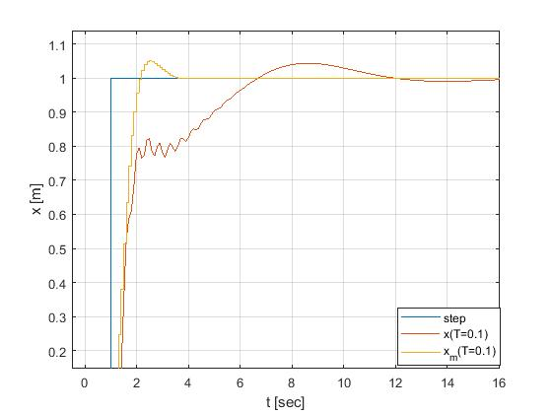

איור ‎6‑1:ביצועי הבקר עבור צעדי זמן  ו

כפי שניתן לראות, הקטנת קצב הלמידה שיפר את ביצועי הבקר במצב המתמיד באופן משמעותי, ניתן לראות זאת מהשוואה בין איור ‎6‑1 ו-איור ‎5‑5, אך פעולה זו פגעה בביצועים של הבקר במצב המעבר, כלומר הגעה איטית למצב מתמיד. כמו בתכנון של מערכות בקרה רבות אחרות קיים "tradeoff" בין ביצועים שונים של המערכת ולא ניתן תמיד לקבל את כל הדרישות באופן מלא. במקרה שלנו קיים קשר בין התגובה במצב המתמיד, תגובת המעבר וגודל צעד הזמן של הבקר הדיסקרטי.